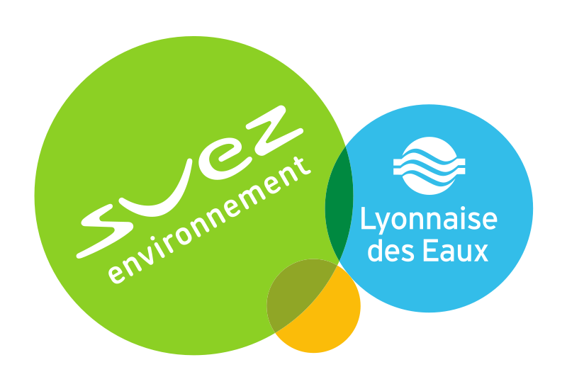
Fiche de renseignements

Nom du Site | Le Goutel
Type de Site | Station de Reprise
Commune | Grandris
N° PPV/ tab | 5835 - HD

- Pointe EDF

Oui / Non

- Nombre de Pompes en fonctionnements

Totales Pompe : 2
Mode de fonctionnement : Solo ; parallèles // Jusqu'à [0] ; Gravitaire
Permutation de Pompe en cas de défaut : Oui / Non

- Mode Dégradé

Horloge locale
Interconnexion automatique
Interconnexion Manuel

- Défaut bloquant

